|  |  |
| --- | --- |
|  | tud_logo |
|  | Mathematikstützkurs für Maschinenbau |
|  |  |
|  |  |
|  | Musterlösung – Arbeitsblatt Integralrechnung |
|  |  |

# Aufgabe 1





# Aufgabe 2

a)



b)



c)



# Aufgabe 3

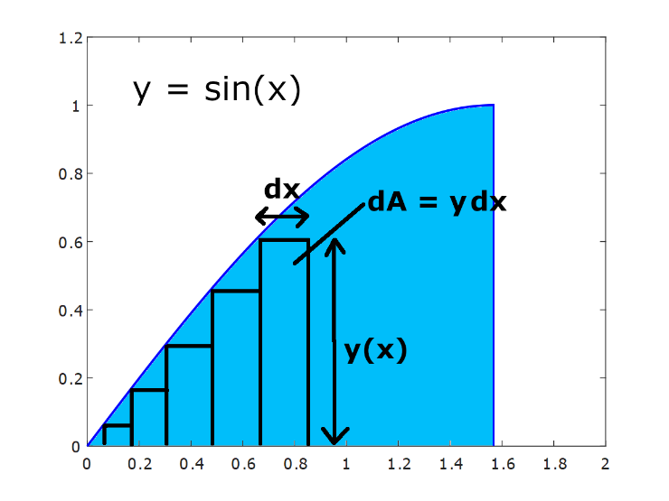a)



b)

 mit  aus a) und :



mit partieller Integration für



 mit  aus a) und :

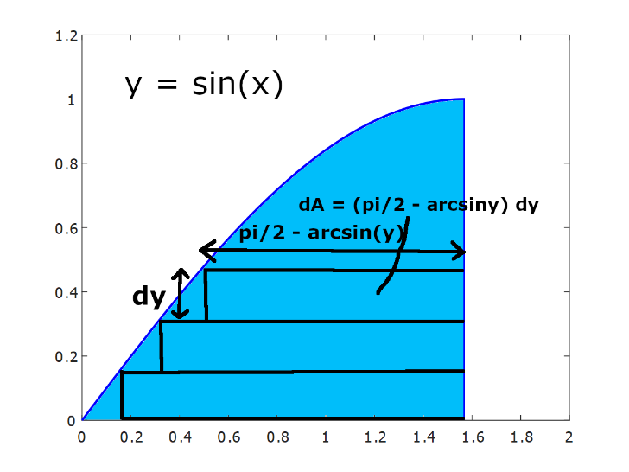

wobei der Hinweis für das

zweite Integral angewandt wurde.

: Integral von  bis  ausgewertet,

weil für  von  bis 

der -Wert von  bis  geht!

c) 

Schnittpunkte: 

Schnittpunkte bei  und . (Eine Zeichnung der Kurven lässt dies leicht erkennen.)

Fläche 

d) Schwerpunkt der Fläche zwischen 

 mit  aus c) und:



 mit  aus c) und :



Wobei mit die Umkehrfunktionen der jeweiligen Funktionen gemeint ist.

Alternativ: 



Zu : Zu :

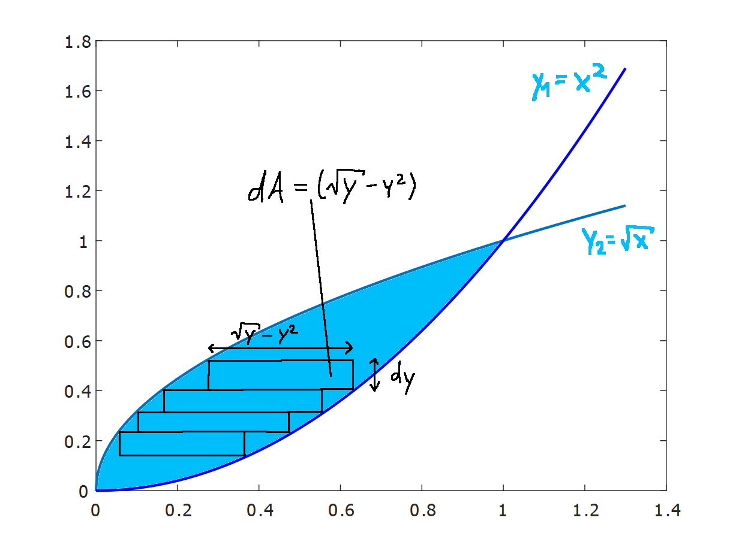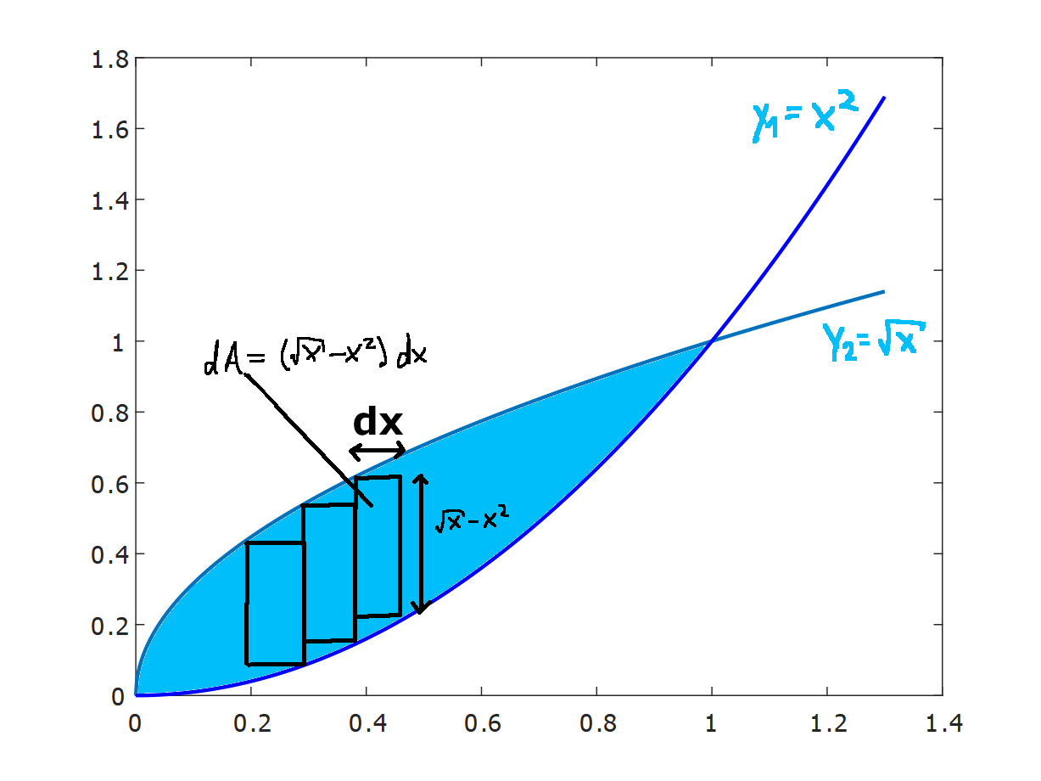

# Aufgabe 4



Verlauf der Querkraft und des Biegemomentes:

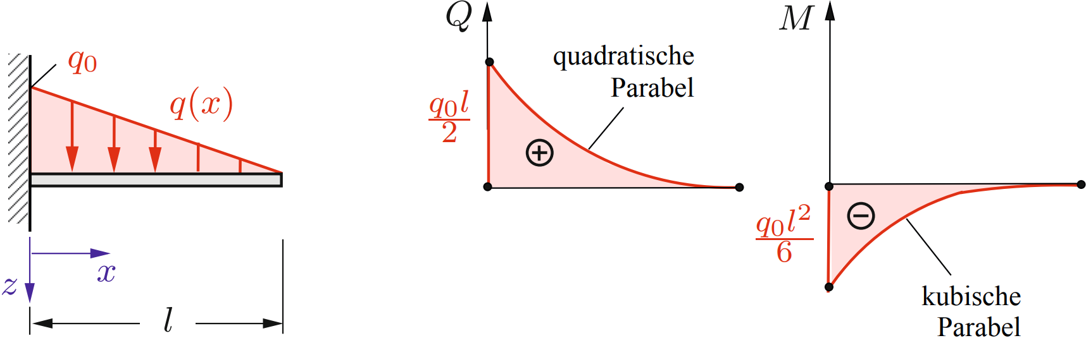

aus „Technische Mechanik 1 von Gross, Hauger, Schröder, Wall“.

Die Krümmung des Querkraftverlaufes verläuft so, da in  die Streckenlast  ist und somit in  kein Extremum vorliegen kann. (Voraussetzung für Extremum in  und damit eine andere Krümmung wäre, dass die 1. Ableitung an der Stelle gleich Null ist.)

Für den Momentenverlauf gilt die selbe Argumentation.

# Aufgabe 5

- Aufteilen der Fläche in zwei Teile: Rechteck und Dreieck

- Funktion zur Beschreibung der Kontur (durch jeweilige Oberseite):

Rechteck:  , von  bis 

Dreieck:  , von  bis 

mit  und allg. Ansatz für lineare Funktion: .

- Aufteilen der Kraft auf Schild: 

- Berechnung der Kräfte durch integrieren im gegebenen KOS:







Der Faktor  stammt aus der Ausnutzung der Symmetrie, da wir nur über die halbe Fläche jeweils integrieren und die Kraft verdoppeln. (Der Winddruck hängt nur von der  Position ab.)

# Aufgabe 6

Approximation:



Exakter Wert: 

Differenz (absoluter Fehler): 

Auf Exakten Wert bezogen (relativer Fehler): 